Анализ
состояния детского дорожно-транспортного травматизма
на территории Свердловской области за 9 месяцев 2025 года

На территории Свердловской области
за 9 месяцев 2025 г. зарегистрировано 274
(264; +3,8%) ДТП с участием несовершеннолетних, в которых 298 (290; +2,8%) детей получили травмы различной степени тяжести, 8 ребят погибли (уровень АППГ).
Дорожно-транспортные происшествия, в результате которых пострадали дети, составили 14% от общего количества учетных дорожных аварий. Таким образом, дети стали участниками каждого 7 ДТП с пострадавшими в регионе.
ДТП с погибшими детьми зарегистрированы на территории обслуживания МО МВД России «Каменск-Уральский» - 2 ДТП (+200%), ОМВД России по Пышминскому району - 1 ДТП (+100%), ОМВД России по городу Березовскому – 1 ДТП (+100%), МО МВД России «Байкаловский» - 1 ДТП (+100%), ОМВД России по Богдановичскому району – 1 ДТП (+100%), МО МВД России «Верхнесалдинский» - 1 ДТП (+100%), МО МВД России «Краснотурьинский» - 1 ДТП (+100%):
30.03.2025 года около 14.00 часов на 10 км автодороги р.п.Пышма-д.Талица (территория обслуживания ОМВД России «Пышминский») водитель, управляя автомашиной Лада217030, при движении со стороны пгт. Пышма в направлении
д. Талица Пышминского района допустил наезд на 14-летнего велосипедиста, который двигался в составе организованной колонны во время тренировок под руководством тренера и в сопровождении специального автомобиля, выполнял маневр разворота за спецмашиной перед близко движущимся другим автомобилем справа налево по ходу движения транспортного средства. В результате дорожно-транспортного происшествия несовершеннолетний велосипедист получил телесные повреждения, был госпитализирован в ДГКБ № 9 г. Екатеринбурга, где на 16 сутки скончался.
01.05.2025 года около 21.30 часов на 111 км автодороги Екатеринбург - Шадринск - Курган (старое направление, территория обслуживания МО МВД России «Каменск-Уральский»), водитель автомобиля «Киа Спортейдж», двигаясь со стороны села Колчедан, в нарушение ПДД РФ выехал на полосу встречного движения, в зоне дорожного знака 3.20 «Обгон запрещен», где допустил столкновение с двумя автомашинами «ВАЗ 2105» и «Киа К5». В результате ДТП водитель «Киа К5», 43-летняя женщина и ее 9-летняя дочь-пассажир, а также водитель «Киа Спортейдж», которые не были пристегнуты ремнями безопасности, от полученных травм скончались на месте. Еще два пассажира: «Киа К5» - 28-летний мужчина и 11-летняя девочка, также не использовали ремни безопасности, а 10-летняя пассажирка «ВАЗ 2105», помимо этого, перевозилась на переднем пассажирском сидении без детского автокресла, вследствие чего все участники получили травмы различной степени тяжести, были доставлены в больницы.
23.05.2025 года в 14.05 часов в г. Березовский, ул. Гагарина, д. 4, водитель грузовой автомашины «Мазда Титан», двигаясь со стороны ул. Мира, при проезде нерегулируемого пешеходного перехода не предоставил преимущество в движении двум пешеходам, 39-летней женщине и ее 4-летней дочери, двигающимся справа налево по ходу движения транспортного средства и допустил на них наезд. В результате ДТП девочка-пешеход от полученных травм скончалась в карете скорой медицинской помощи на месте автоаварии, второй пешеход получил травмы различной степени тяжести. Известно, что в момент ДТП женщина разговаривала по мобильному телефону и не убедилась в безопасности перехода. Водителю грузовика закрыл обзор легковой автомобиль, который выезжал с дворового проезда.
26.05.2025 года в 15.20 часов на 6 км автодороги «Подъезд к
д. Ермакова от автодороги с. Краснослободское - с. Липчинское - границе Тюменской области» Слободо-Туринского района водитель автомашины «Форд Фокус», двигаясь со стороны с. Туринская-Слобода в сторону д. Ермакова, допустил наезд на 10-летнего велосипедиста, двигающегося в нарушение ПДД по правому краю проезжей части дороги и внезапно начавшего осуществлять поворот налево. В результате ДТП несовершеннолетний от полученных травм скончался на месте ДТП. Известно, что в момент ДТП защитная экипировка на ребенке отсутствовала, мальчик находился на прогулке вместе с другом.
10.08.2025 года в 18.55 часов в г. Каменск-Уральский, ул. Лермонтова, д. 96, водитель автомашины «Форд Фокус», находясь в состоянии алкогольного опьянения, допустил выезд на полосу дороги, предназначенную для встречного движения, и совершил столкновение с автомашиной «Хендэ IX 35» с последующим возгоранием автомашины «Форд Фокус». В результате ДТП водитель и пассажир автомашины «Форд Фокус» скончались на месте ДТП до прибытия скорой медицинской помощи, водитель и три пассажира автомашины «Хендэ IX 35», двое из которых дети, годовалые мальчик и девочка, перевозимые в детских удерживающих устройствах, соответствующих весу и росту детей, получили травмы различной степени тяжести, были доставлены в больницы, в одной из которых мальчик спустя 12 дней скончался.
26.08.2025 года в 21.14 часов в г. Краснотурьинск, ул. Свободы, д. 75, водитель, управляя Лада-Гранта, при движении по дороге с односторонним движением при опережении легкового автомобиля, выехал на левую полосу дороги, где допустил наезд на двух несовершеннолетних велосипедистов, двигавшихся в нарушение ПДД по левой полосе проезжей части в попутном транспортным средствам направлении. В результате ДТП один из несовершеннолетних, 12-летний мальчик, скончался на месте до приезда скорой помощи. Известно, что в момент ДТП защитная экипировка на погибшем отсутствовала, ребенок находился на прогулке вместе с другом.
28.08.2025 года около 17.10 часов в г. Верхняя Салда, ул. Воронова, д. 7/А, водитель автомобиля «Ссанг Йонг», двигаясь в сторону улицы Восточная, при проезде нерегулируемого пешеходного перехода, не предоставил преимущество в движении 8-летнему мальчику-пешеходу, пересекающего дорогу слева направо по ходу движения транспортного средства, вследствие чего допустил на него наезд. В результате ДТП ребенок скончался на месте ДТП до прибытия бригады скорой медицинской помощи. Известно, что в момент ДТП ребенок, не убедившись в безопасности перехода, перебегал проезжую часть к ждавшей его на противоположной стороне проезжей части матери.
29.08.2025 года в 17.17 часов минут на 0 км автодороги г. Богданович -
с. Гарашкинское водитель грузового автомобиля «Шасман», уходя от столкновения с выехавшим на его полосу движения автомобилем «Сузуки», совершил выезд на встречную полосу движения, где допустил с ним столкновение на полосе движения автомобиля «Сузуки», вернувшегося на свою полосу движения. В результате происшествия водитель и два пассажира, один из которых годовалый мальчик, скончались на месте происшествия, до прибытия бригады СМП. Известно, что в момент ДТП ребенок в салоне автомобиля находился в сопровождении 28-летней матери и 49-летней бабушки, перевозился в детском удерживающем устройстве, соответствующем весу и росту, ремнем безопасности был пристегнут.
В 19 муниципальных образованиях Свердловской области отмечается рост аварийности с участием несовершеннолетних. На 250% увеличилось количество ДТП в Алапаевском районе (7 ДТП), на 233,3% в Каменске-Уральском (20 ДТП), на 200% в Качканаре и Североуральске (по 3 ДТП), на 116,7% в Заречном (13 ДТП), на 100% в Богдановичском районе (8 ДТП), в Лесном, Байкаловском, Туринском и Шалинском районах (по 2 ДТП), Красноуральске и Пышминском районе (по 1 ДТП), на 75% в Серовском районе (7 ДТП), на 66,7% в Полевском (5 ДТП), на 50% в Артемовском и Режевском районах (по 3 ДТП), на 40% в Сысертском районе (7 ДТП), на 28,6% в Перовоуральске (9 ДТП) и на 11,5% в Нижнем Тагиле (29 ДТП).

23% (69) пострадавших в ДТП детей приходится на дошкольный возраст, 29% (89) на начальную школу и 48% (148) на среднее школьное звено, при этом большая часть пострадали в качестве пешеходов.

По причине нарушения ПДД РФ водителями транспортных средств количество ДТП увеличилось на 8,2% (224), количество раненых в них детей на 7,3% (250), число погибших детей уменьшилось на 25% (6).

70% ДТП (194) произошли при ясной погоде и 30% (82) при неблагоприятных метеорологических условиях (пасмурно, снегопад, метель). Неблагоприятные и знойные погодные условия косвенно могли повлиять на возникновение ДТП с участием детей, так как ухудшается видимость, возрастает тормозной и остановочный путь у транспортных средств.

Пик происшествий приходится на временной период с 13 ч. 00 мин. до 20 ч. 00 мин. (181 ДТП, 6 погибли, 191 ранен). Помимо этого, рост ДТП на 200% зафиксирован с 06 ч. 00 мин. до 07 ч. 00 мин. (3 ДТП, 3 ранены) и с 17 ч. 00 мин. до 18 ч. 00 мин. (42 ДТП, 2 погибли, 44 ранены).

На автомобильных дорогах, расположенных в черте населенных пунктов, зарегистрировано 232 ДТП (+4%), в которых пострадали 244 (+3,4%) несовершеннолетних, 4 ребенка погибли (-33,3%). Рост количества ДТП в населенных пунктах зафиксирован в Нижнем Тагиле – 19 ДТП, в Каменске-Уральском – 14 ДТП, в Первоуральске – 7 ДТП, в Белоярском, Богдановичском, Сысертском районах, Серове – по 6 ДТП, в Полевском и Березовском – по 5 ДТП, в Талицком районе – 4 ДТП, в Артемовском, Верхнесалдинском, Каменском районах, Заречном, Красноуфимске, Североуральске – по 3 ДТП, в Карпинске, Качканаре, Краснотурьинске, Лесном, Камышловском и Шалинском районах – по 2 ДТП, в Алапаевском районе и Красноуральске – по 1 ДТП. На автомобильных дорогах вне населенных пунктов зарегистрировано 43 ДТП (+4,9%), в результате которых травмированы 55 (+1,9%) детей, 4 ребенка погибли (+100%).
На дорогах федерального значения зарегистрировано 13 ДТП (уровень АППГ), в которых пострадали 17 детей (+13,3%). На автомобильных дорогах регионального значения произошло 55 ДТП (+3,8%), в которых погибли 3 ребенка (-50%), 64 (уровень АППГ) несовершеннолетних получили травмы различной степени тяжести. На дорогах местного значения зарегистрировано 145 ДТП (-4,6%), в которых погибли 5 детей (+400%), травмированы - 155 (-5,5%) детей.

По категориям участников дорожного движения показатели распределились следующим образом:
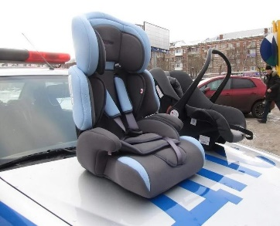
С участием детей - пассажиров зарегистрировано 87
(112; -22,3%) ДТП, в которых пострадали 106 (132; -19,7%) детей, 3 ребенка погибли (4; -25%). Из них в возрасте до 12 лет травмированы 74 ребенка (85; -12,9%), 3 ребенка погибли (2;
+50%).
Доля ДТП с участием детей - пассажиров от общего показателя аварийности с участием детей составила 32%.
В 50 случаях ДТП (-13,8%) с пострадавшими детьми-пассажирами произошли по причине нарушения ПДД РФ водителем, в чьем транспортном средстве находились дети, в этих авариях пострадали 59 детей.

В 16 ДТП (12; +33,3%) водители перевозили юных пассажиров в возрасте до 12 лет с нарушением правил перевозки детей, в этих авариях травмированы
19 детей (14, +35,7%), 2 ребенка погибли (+100%).
77% происшествий, в которых пострадали дети-пассажиры - это столкновения транспортных средств (67; -23,9%), количество травмированных в них детей уменьшилось на 22,4% (83).
На 100 % зафиксирован рост ДТП с участием детей-пассажиров в период с 06.00 до 07.00 часов (2 ДТП, 2 ранены), на 60 % в период с 11.00 до 12.00 часов (8 ДТП, 9 ранены), на 50 % отмечается рост ДТП в период с 01.00 до 02.00 часов (3 ДТП, 3 ранены), с 10.00 до 11.00 часов (3 ДТП, 3 ранены) и с 22.00 до 23.00 часов (3 ДТП, 4 ранены). Пиковое количество ДТП произошло с 19.00 до 20 часов (9 ДТП, 12 ранены). Большинство аварий произошло в воскресенье (18 ДТП, 19 ранены), субботу (15 ДТП, 17 ранены) и четверг (12 ДТП, 1 погиб, 15 ранены).
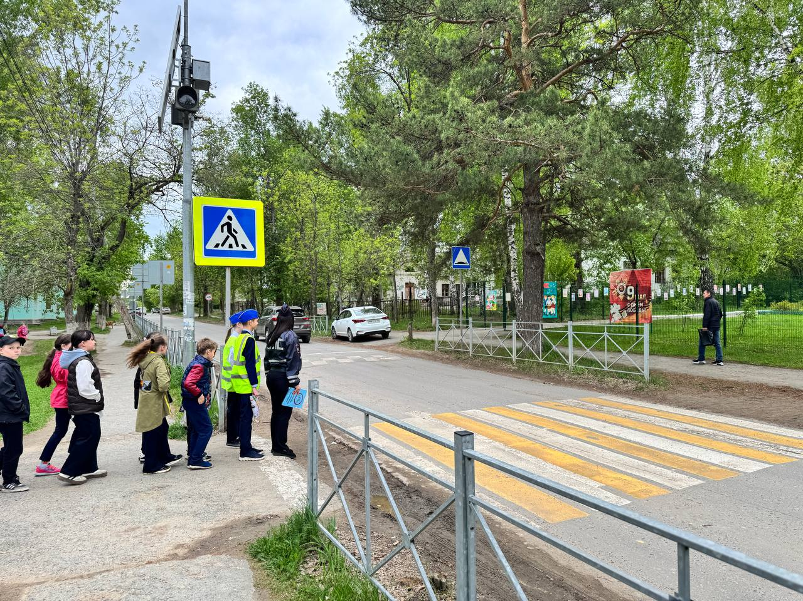С участием детей-пешеходов зарегистрировано
122 ДТП (92; +32,6%), в которых пострадали 122 (92; +32,6%) несовершеннолетних, 2 ребенка погибли (уровень АППГ).
От общего показателя аварийности с участием несовершеннолетних доля ДТП с участием детей- пешеходов составила 45%.
45 ДТП (42; +7,1%) произошло по причине собственной неосторожности несовершеннолетних пешеходов, в этих авариях пострадали 45 детей (41, +9,8%). Основными нарушениями ПДД РФ, допущенными юными пешеходами, стали: переход проезжей части вне пешеходного перехода – 17, переход проезжей части вне пешеходного перехода в зоне его видимости – 9 ДТП, переход проезжей части в неустановленном месте в зоне видимости перекрестка – 8 ДТП, неподчинение сигналам регулирования - 10 ДТП, неожиданный выход из-за сооружений или деревьев – 1 ДТП.
39% наездов на детей (47; +56,7%) совершены на пешеходных переходах. В таких происшествиях 2 ребенка погибли (+200%), еще 46 травмированы (+37,7%). На 400% увеличилось количество ДТП (10), на 350% травмированных (9) и на 100% погибших (1) в них детей на нерегулируемых пешеходных переходах, расположенных на участках дорог или улиц, проходящих вдоль территорий школ или иных детских учреждений.
7 ДТП (-30%) произошли в темное время суток, когда на верхней одежде детей отсутствовали световозвращающие элементы.
По возрастным характеристикам, наибольшее количество ДТП произошло с участием детей в возрасте 11-12 лет (16 ДТП, +100%), 8-9 лет (15 ДТП, -6,3%), 14-15 лет (11 ДТП; +266,7%) и 7-8 лет (10 ДТП, +25%).
По дням недели значительный рост ДТП с участием юных пешеходов наблюдается в воскресенье (16 ДТП, 16 ранены; +77,8%), субботу (14 ДТП, 14 ранены; +75%), пятницу (23 ДТП, 1 погиб, 22 ранены; +64,3%) и понедельник (23 ДТП, 23 ранены; +64,3%). По времени суток наибольший рост количества дорожных аварий зафиксирован на 320% в период с 17 до 18 часов (21 ДТП, 1 погиб, 21 ранен), на 175% в период с 15 до 16 часов (11ДТП, 12 ранены), на 150% в период с 11 до 12 часов (5 ДТП, 5 ранены) и на 100% в период с 09 до 10 часов (2 ДТП, 2 ранены).
В 25 случаях (20%) ДТП произошли по маршрутам следования детей из дома в образовательную организацию и обратно: МБДОУ Детский сад № 34, № 36, № 488
г. Екатеринбург, МАОУ СОШ № 1 г. Екатеринбург, МАОУ СОШ № 43
г. Екатеринбург, МАОУ СОШ № 11 г. Североуральск, МБОУ СОШ № 25 г. Н.Тагил, МАОУ СОШ № 3 г. В.Пышма, ГБУЗ СО «Каменск-Уральская школа» г. К-Уральский, ДОУ № 102 г. К-Уральский, ДОУ «Мартюшовский детский сад «Искорка» пгт. Мартюш Каменский муниципальный округ, ДОУ № 2 г. Сысерть, МАОУ СОШ № 4
г. Арамиль, СОШ с. Косой Брод г. Полевской, МАОУ СОШ № 2 г. Невьянск, Верхнедубровская СОШ Белоярский район, МАОУ СОШ № 10 Белоярский район, МАОУ СОШ № 5 г. Н.Тагил, МАОУ СОШ № 71 г. Н.Тагил, МАОУ СОШ № 1
г. Н.Тагил МАДОУ № 8 г. Алапаевск, МАДОУ № 22 г. Лесной, МАОУ СОШ № 2
г. Михайловск Нижнесергинский район.
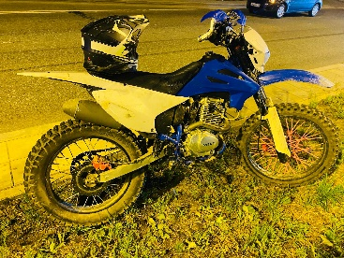
С участием юных водителей мототранспорта зарегистрировано 30 ДТП (26; +15,4%), в результате которых 30
(24; +25%) детей травмированы. Во всех случаях права управления мототранспортом дети не имели, передвигались на мототехнике в городах и населенных пунктах сельского типа. Участниками ДТП стали дети-водители в возрасте 10-15 лет, при этом наибольшее количество дорожных аварий отмечается с подростками в возрасте 14-15 лет (13 ДТП, 13 травмированы).
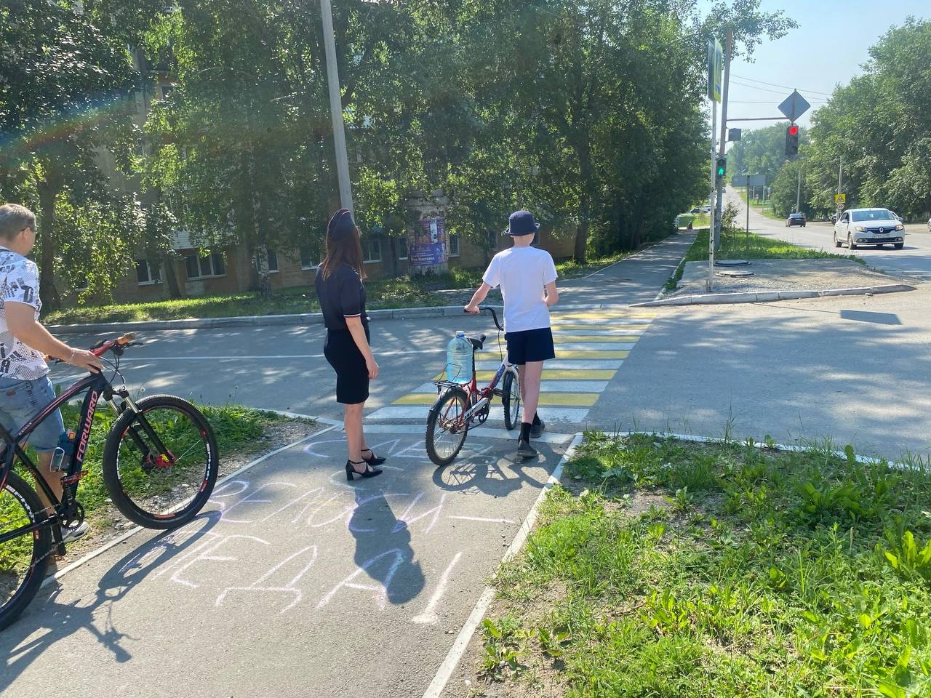С участием юных велосипедистов зарегистрировано 30 ДТП (29; +3,4%), в результате которых 3 ребенка погибли (0; +300%), 28 несовершеннолетних травмированы (29; -3,4%). В 28 случаях ДТП травмированные дети не использовали средства пассивной защиты (шлем, налокотники, наколенники). 11 происшествий произошли по собственной неосторожности несовершеннолетних. Участниками ДТП стали дети-велосипедисты в возрасте 4-15 лет, при этом наибольшее количество дорожных аварий отмечается с детьми возрастом 9-10 лет (7 ДТП; +133,3%) и 10-11 лет (6 ДТП; +50%).

Причинами подавляющего большинства происшествий стали грубые нарушения ПДД РФ водителями транспортных средств (превышение скоростного режима, выезд на полосу встречного движения, несоблюдение правил проезда пешеходных переходов).
Вина несовершеннолетних усматривается в 94 ДТП из 274 и составляет 34% от общего количества дорожных аварий с участием детей: 12 ДТП в Нижнем Тагиле (+9,1%), по 5 ДТП в Каменск-Уральском (+150%) и Первоуральске (+66,7%), по 4 ДТП в Богдановичском районе (+300%) Серове и Сысертском районе (+100%), по 3 ДТП в Заречном и Алапаевске (+50%), Красноуфимском районе (+200%), по 2 ДТП в Ирбитском и Краснотурьинском районах (+100%), по 1 ДТП в Лесном, Красноуральском, Невьянском, Пышминском и Шалинском районах (+100%).

Управление Госавтоинспекции ГУ МВД России по Свердловской области

